新 书 推 荐

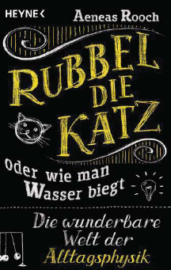
中文书名：《生活物理学的奇妙世界》
英文书名：Rub the Cat or How to Bend Water
德文书名：Rubbel die Katz oder wie man
Wasser biegt
作 者：Aeneas Rooch
出 版 社：Random House Germany
代理公司：ANA/ Susan Xia
页 数：224页（包含内文图片）
出版时间：2017年2月
代理地区：中国大陆、台湾
审读资料：电子稿
类 型：科普

内容简介：

湿牛仔裤为什么比干牛仔裤颜色深？四十度为什么不是二十度的热度的两倍？登山者为什么煮不熟鸡蛋？

亚尼斯·罗兹集科学素材和风趣幽默于一身，探索我们日常生活的机理。他还用自助实验展示其中的道理。例如，他展示：怎样让卡布奇诺咖啡唱歌，怎样用鞋开葡萄酒瓶，怎样转动水流喷射的方向。

与众不同的物理学 – 既轻松，又幽默! 给兰德尔·芒罗（Randall Munroe）What If?）的读读。

作者简介：
亚尼斯·罗兹（Aeneas Rooch）生于1983年，研究数学和物理学。他从事软件领域的工作，也是科学专栏的自由撰稿人。他喜欢弹钢琴 和打羽毛球。

谢谢您的阅读！
请将反馈信息发至：夏蕊（Susan Xia）
安德鲁·纳伯格联合国际有限公司北京代表处
北京市海淀区中关村大街甲59号中国人民大学文化大厦1705室
邮编：100872
电话：010-82504406
传真：010-82504200
Email：susan@nurnberg.com.cn
网址：http://www.nurnberg.com.cn
微博：http://weibo.com/nurnberg
豆瓣小站：http://site.douban.com/110577/

